Администрация городского округа город Бор
Нижегородской области

ПОСТАНОВЛЕНИЕ
От 13.04.2018 | № 2041

О присвоении наименований территориям в д. Красная Слобода

В целях упорядочения адресного хозяйства и приведения адресов объектов адресации в соответствие с Правилами присвоения, изменений и аннулирования адресов, утвержденными постановлением Правительства РФ от 19.11.2014 № 1221, руководствуясь п. 27 с. 16 Федерального закона «Об общих принципах организации местного самоуправления в РФ» от 06.10.2003 № 131-ФЗ, пп. 27 п. 2.1. Положения об администрации городского округа город Бор Нижегородской области, утвержденного решением Совета депутатов городского округа г. Бор от 16.07.2010 № 13, приказом Министерства финансов Российской Федерации от 05.11.2015 № 171н, администрация городского округа г. Бор постановляет:
1. Присвоить существующим элементам планировочной структуры д.Красная Слобода - массивам земельных участков, предназначенных для ведения садоводства и огородничества, расположенным к юго-западу от застройки по ул. Краснослободская и северо-восточнее ул. Центральная согласно прилагаемой схеме, следующие наименования:
- территория Сектор-1;
- территория Сектор-2;
- территория Сектор-3;
- территория Сектор-4;
- территория Сектор-5;
- территория Сектор-6;
- территория Сектор-7;
- территория Сектор-8;
- территория Сектор-9;
- территория Сектор-10;
- территория Сектор-11;
- территория Сектор-12;
- территория Сектор-13;
- территория Сектор-14;
- территория Сектор-16;
- территория Сектор-17;
- территория Сектор-18;
- территория Сектор-19;
- территория Сектор-20;
- территория Сектор-21;
- территория Сектор-22;
- территория Сектор-23;
- территория Сектор-24;
- территория Сектор-25;
- территория Сектор Центральный.
2. Комитету архитектуры и градостроительства администрации городского округа г. Бор (А.А. Королев) внести в Федеральную информационную адресную систему сведения о наименовании согласно п. 1 настоящего постановления.
3. Общему отделу администрации городского округа г. Бор (Е.А.Копцова) обеспечить опубликование настоящего постановления в газете «БОР сегодня» и размещение на официальном сайте www.borcity.ru.

Глава администрации А.В. Киселев

А.В. Ястребова
37180

Приложение
к постановлению администрации
городского округа г. Бор
от 13.04.2018 № 2041

СХЕМА
расположения элементов планировочной структуры д. Красная Слобода

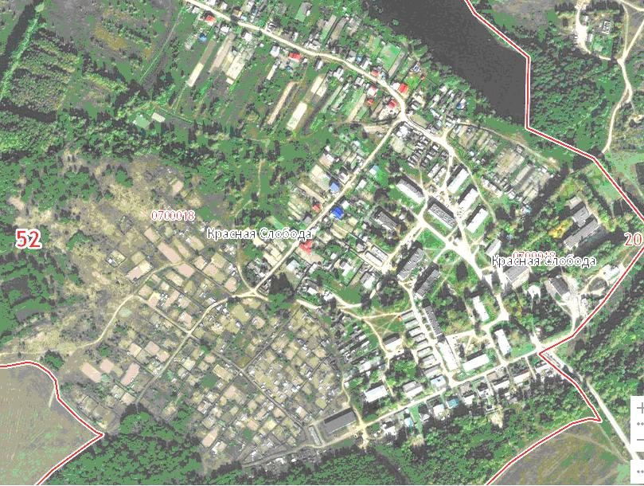
Ц
1
2
3
4
5
6
7
8
9
10
11
12
13
14
16
17
18
19
20
25
24
23
22
21

1- территория Сектор-1 | 14- территория Сектор-14
2- территория Сектор-2 | 16- территория Сектор-16
3- территория Сектор-3 | 17- территория Сектор-17
4- территория Сектор-4 | 18- территория Сектор-18
5- территория Сектор-5 | 19- территория Сектор-19
6- территория Сектор-6 | 20- территория Сектор-20
7- территория Сектор-7 | 21- территория Сектор-21
8- территория Сектор-8 | 22- территория Сектор-22
9- территория Сектор-9 | 23- территория Сектор-23
10- территория Сектор-10 | 24- территория Сектор-24
11- территория Сектор-11 | 25- территория Сектор-25
12- территория Сектор-12 | Ц- территория Сектор Центральный
13- территория Сектор-13

